SOLUCION DE LA SEGUNDA EVALUACION DE FISICA A 2012 PRIMER TERMINO
Preparada por Hernando Sánchez
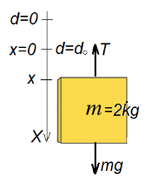
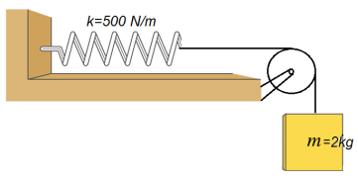
1.- Un sistema formado por una cuerda que pasa por una polea de masa despreciable, en un extremo sostiene a una masa puntual de 2 kg y en el otro extremo está unida a un resorte de constante 500 N/m como se muestra en el gráfico. El sistema está inicialmente en equilibrio y a partir de este lo perturbamos hacia abajo. Demuestre que la masa m se mueve con MAS y encuentre el período de las oscilaciones.
3 puntos
$En equilibrio: mg-T=mg-kd_{0}=0$
$Sistema perturbado:mg-k(d_{o}+x)=ma→-kx=ma→a+\frac{k}{m}x$=0 MAS
$Período de las oscilaciones: T=2π\sqrt{\frac{m}{k}}=6.28\sqrt{\frac{2}{500}}=0.4s$
3 puntos
3 puntos
3 puntos

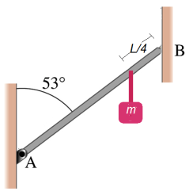
2.- Una barra uniforme AB de masa 10 kg y de largo 2m está articulada en un extremo y soportada en el otro extremo con una pared lisa, además sostiene una cuerda que en su extremo tiene una masa de 5kg como se muestra en la figura, el sistema está en equilibrio. Se desea saber cual es la magnitud y dirección de las reacciones en el lado A y B de la barra.
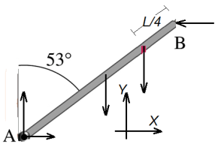
$A_{x}-B=0 A_{y}-mg-Mg=0→A_{x}=B A_{y}=15\left(9.8\right)=147 N$
$τ_{R(A)}=0→ Mg\frac{L}{2}\sin\left(53\right)+mg\frac{3L}{4}\sin\left(53\right)-BLsin\left(37\right)=0$
3 puntos
$10\left(9.8\right)\left(0.8\right)+5\left(9.8\right)\frac{6}{4}\left(0.8\right)-B2\left(0.6\right)=0→B=114 N$
3 puntos
$A_{x}=B=114 N →A=\sqrt{{114}^{2}+{147}^{2}}=186 N θ={tg}^{-1}\left(\frac{147}{114}\right)=52.2^{o}$
3 puntos
3 puntos

3.-En un plano horizontal liso se mueve una partícula de masa 1 kg en la dirección del eje de las X con rapidez 50 m/s y simultaneamente se mueve en el mismo plano horizontal otra partícula de masa 2 kg en dirección 30 grados con la anerior con rapidez 30 m/s como se muestra en la figura. Repentinamente chocan saliendo la masa 1 en dirección 37 grados con la dirección inicial. El choque es inelástico e=0.8. Se desea saber cual es la rapidez de la masa 1 despue’s del choque y la dirección de la velocidad de la partícula 2 después del choque.
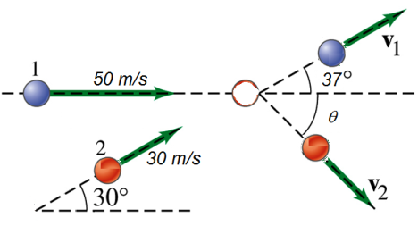
$1\left(50\right)+2\left(30\right)\cos\left(30\right)=1v_{1}\cos\left(37\right)+2v_{2}cos⁡(θ)$
$2\left(30\right)\sin\left(30\right)={1v}_{1}\sin\left(37\right)-2v_{2}sin⁡(θ)$
4 puntos
$v_{2}\cos\left(θ\right)-v_{1}\cos\left(37\right)=0.8(50-30\cos\left(30\right))$
4 puntos
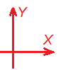
$102=0.8v_{1}+2v_{2}cos⁡(θ)$
$$30=0.6v_{1}-2v_{2}\sin\left(θ\right) v_{2}\cos\left(θ\right)-0.8v_{1}=40-20.78=19.22$$
$v_{1}=26.48\frac{m}{s} v_{2}=41\frac{m}{s} tg\left(θ\right)=0.175 → θ=9.93^{o}$

4 puntos

4.- Una barra uniforme de masa M=5 kg y de largo L=2 m está articulada está articulada en un extremo y en el otro tiene unido un disco de masa m=2kg y radio R=0.2 m. Inicialmente se suelta el sistema desde el reposo en la posición horizontal, como se muestra en la figura. Se desea saber cual es el valor del momento angular al llegar a la posición vertical.
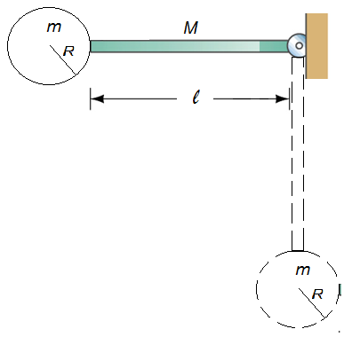
$I=\frac{Ml^{2}}{3}+\frac{mR^{2}}{2}+m(l+R)^{2}=\frac{5(2)^{2}}{3}+\frac{2(0.2)^{2}}{2}+2(2+0.2)^{2}=16.4 kgm^{2}$
$$τ_{R}=I\frac{dω}{dt}→Mg\frac{l}{2}\cos\left(θ\right)+mg\left(l+R\right)\cos\left(θ\right)=I\frac{dω}{dθ}\frac{dθ}{dt}=Iω\frac{dω}{dθ}$$
$\left(5\left(9.8\right)+2\left(9.8\right)\left(2+0.2\right)\right)cos⁡(θ)=16.4ω\frac{dω}{dθ}$
4 puntos
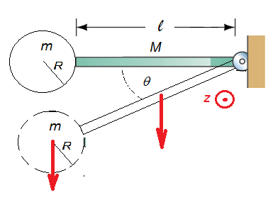
$5.62\cos\left(θ\right)dθ=ωdω→5.62\sin\left(θ\right)=\frac{ω^{2}}{2}+C$
4 puntos
$$Para θ=0 ω=0 →C=0→ω=\sqrt{11.23sin⁡(θ)}$$
$Para θ=\frac{π}{2} ω=\sqrt{11.23}=3.35\frac{rad}{s} →L=Iω=16.4\left(3.35\right)=55 kgm^{2}/s$
4 puntos

5.- El tambor circular de una lavadora tiene un momento de inercia de 4x10⁻⁵kgm². La lavadora se pone en movimiento y cuando alcanza los 200 rad/s se apaga el motor. Comenzando a disminuir su velocidad angular uniformemente hasta alcanzar los 140 rad/s en un tiempo de 6 s. Calcular a) la cantidad de movimiento angular cuando ω=200 rad/s, b) la energía cinética cuando ω=200 rad/s, c) la magnitud del torque producido por la fricción para reducir su velocidad angular.
$a.-L=Iω=4x10^{-5}\left(200\right)=8x10^{-3} kgm^{2}/s$
3 puntos
$$b.-K=\frac{Iω^{2}}{2}=\frac{4x10^{-5}{200}^{2}}{2}=0.8 J$$
$c.-\frac{dω}{dt}=C→ω=Ct+\acute{C} Para t=0 ω=200\frac{rad}{s}→200=\acute{C} Para t=6 s ω=140\frac{rad}{s}$
3 puntos
$$→140=6C+200 →C=-10 y ω=-10t+200$$
$τ_{R}=Iα=4x10^{-5}\left(-10\right)=-4x{10}^{-4}Nm$
3 puntos

